《数字图像处理》实验报告一
姓名：程亚玮 | 学号：206001859 | 班级：计算机二班
- 实验名称：MATLAB数字图像基本操作

- 实验内容与目标
（1）掌握Matlab安装过程；
（2）掌握Matlab界面和功能；
（3）掌握Matlab调试工具的使用；
- 实验任务
（1）安装Matlab软件
（2）认识Matlab界面和基本功能
（3）敲入基本代码，并调试Matlab程序
（4）撰写实验报告。
- 实验方法与过程简要介绍（请填入下面空白处）
- 安装Matlab软件
首先打开下载好了Matlab软件，右击其中的setup.exe文件选择以管理员身份运行，弹出的界面如下：
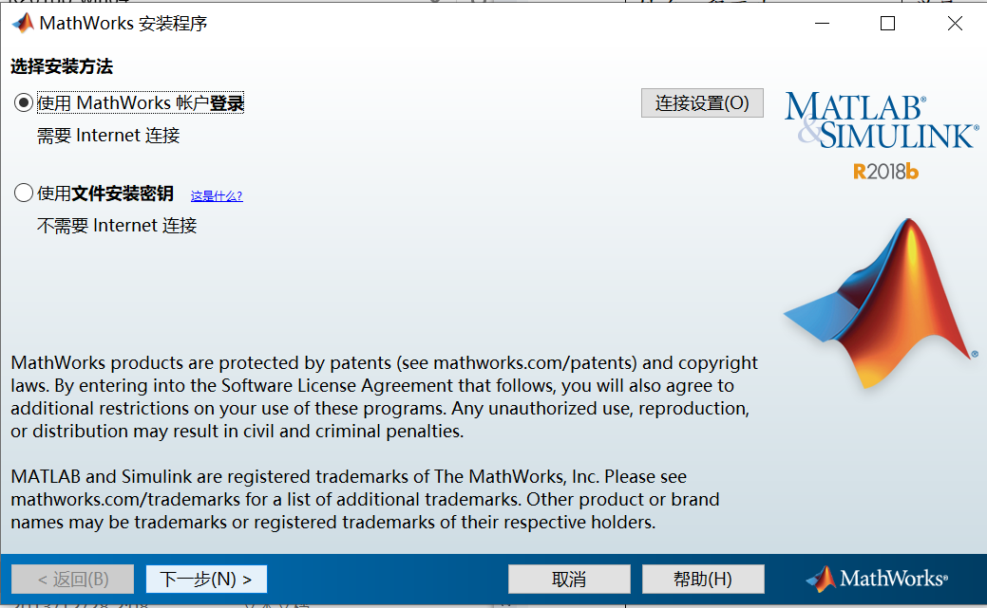
选择文件安装密钥进行安装，点击下一步。
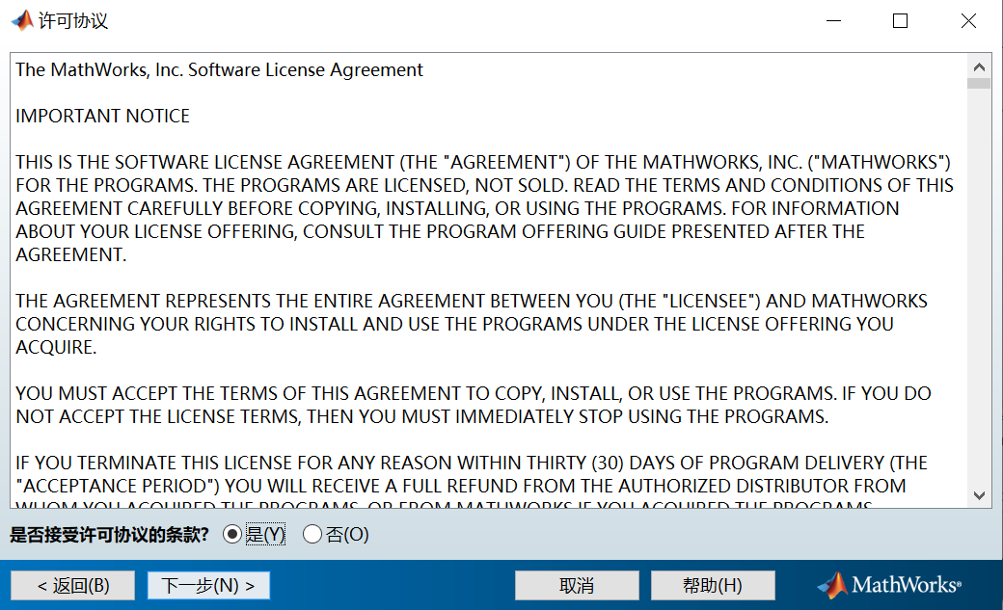
是否接受许可协议的条款，点击是，之后点击下一步。
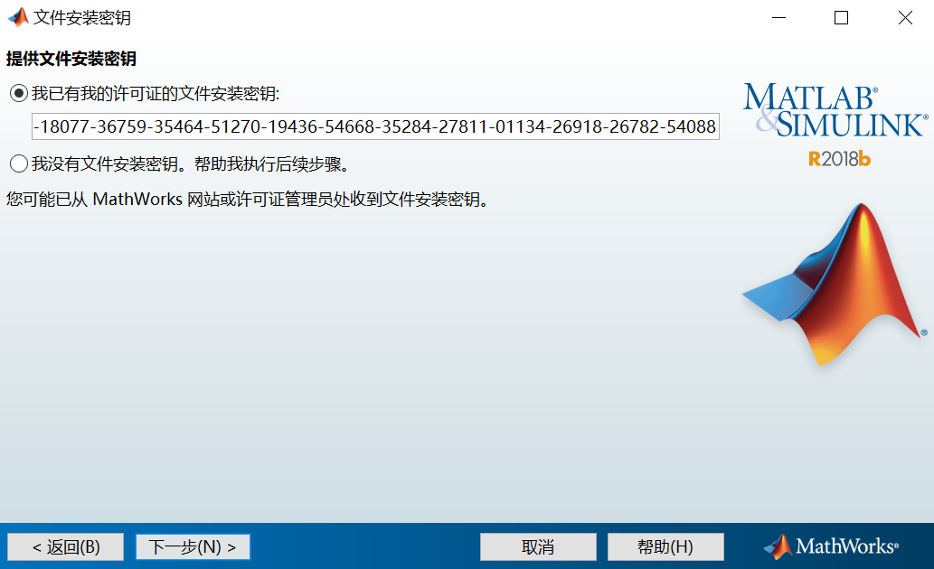
输入安装密钥，点击下一步。
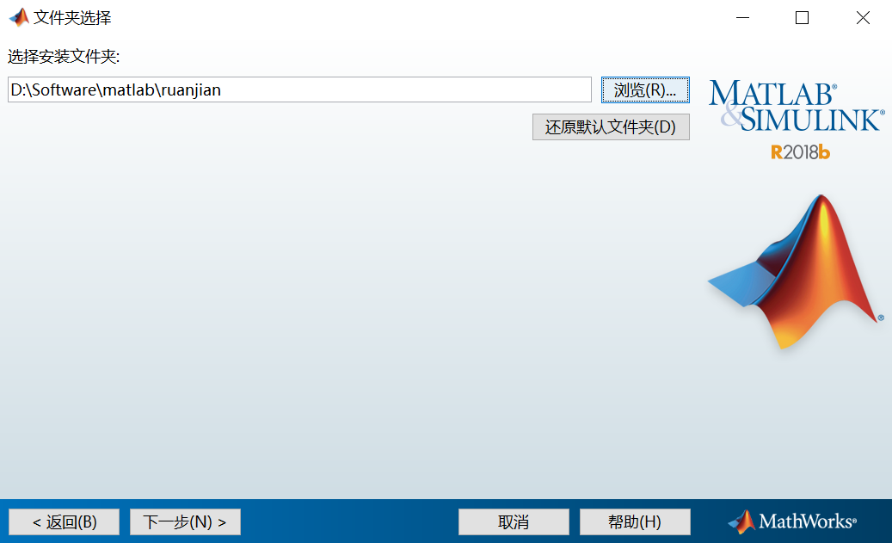
点击浏览选择安装路径，点击下一步。
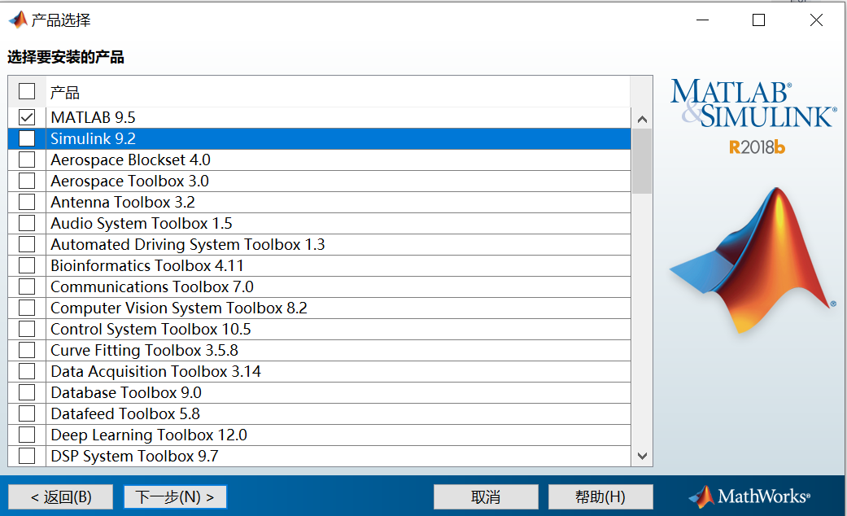
选择我们要安装的产品，由于本课程只使用Matlab即可，所以只勾选第一个选项，其他产品暂且不安装，选择完之后点击下一步。
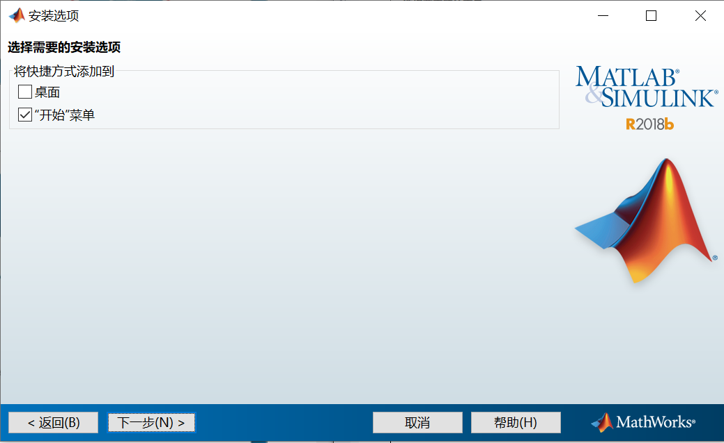
此处根据自身习惯进行勾选，由于本人比较喜欢放在桌面，故勾选第一个选项后点击下一步。
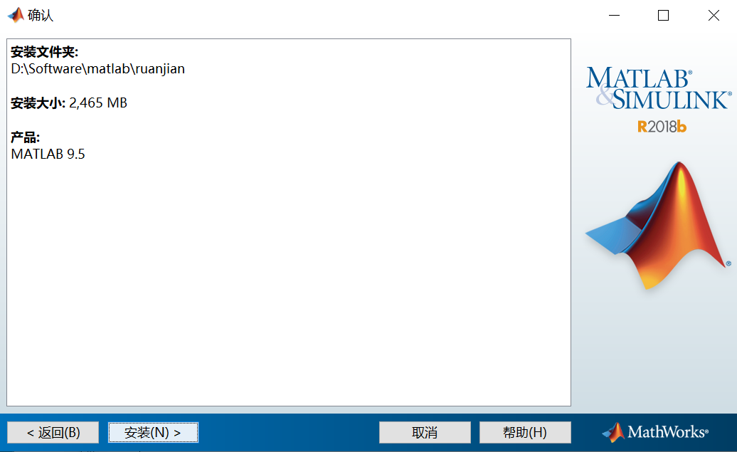
对要安装的产品进行确认，确定安装地址等无误后点击安装。
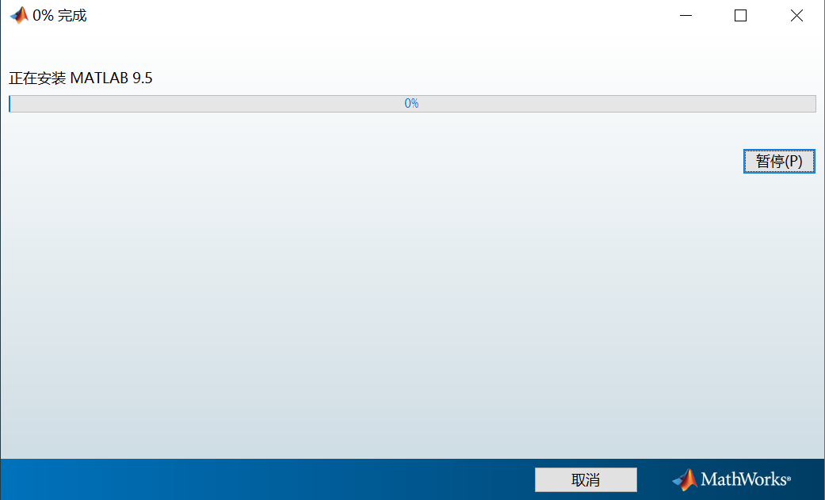
等待产品安装完成即可。
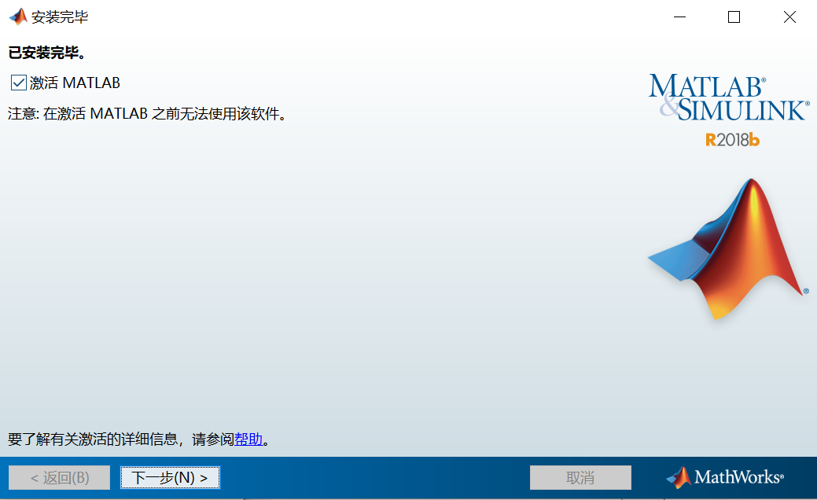
安装产品之后还需要对产品进行激活操作，点击下一步进行激活。
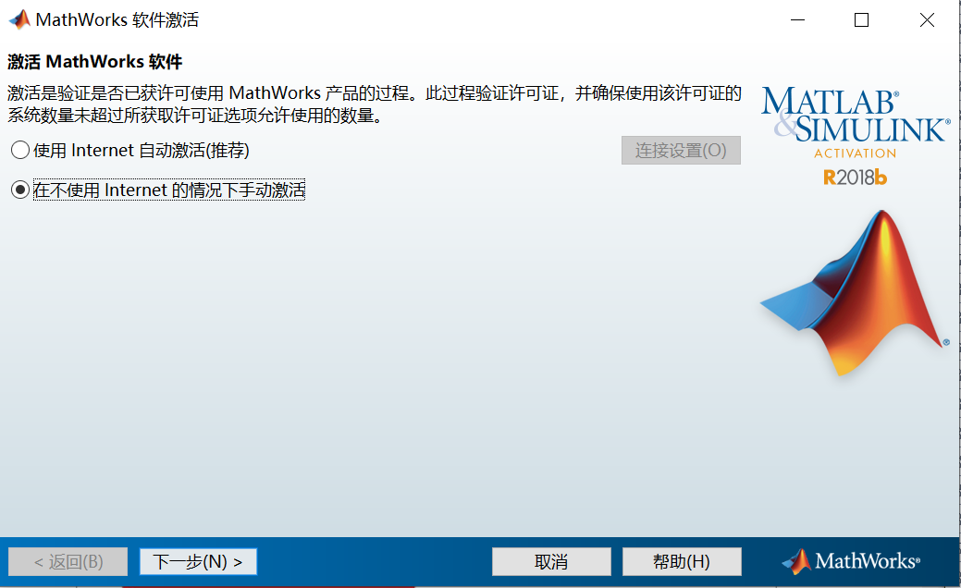
选择在不适用internet的情况下手动激活，点击下一步。
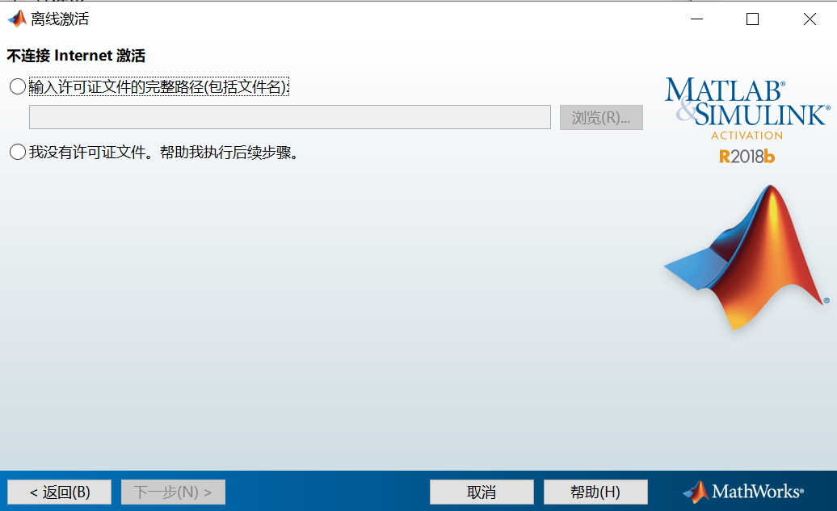
选择第一个选项，然后点击浏览，找到许可证文件所在，点击下一步。

显示激活已完成，双击打开即可使用。

- 认识Matlab界面和基本功能
Matlab界面如下：
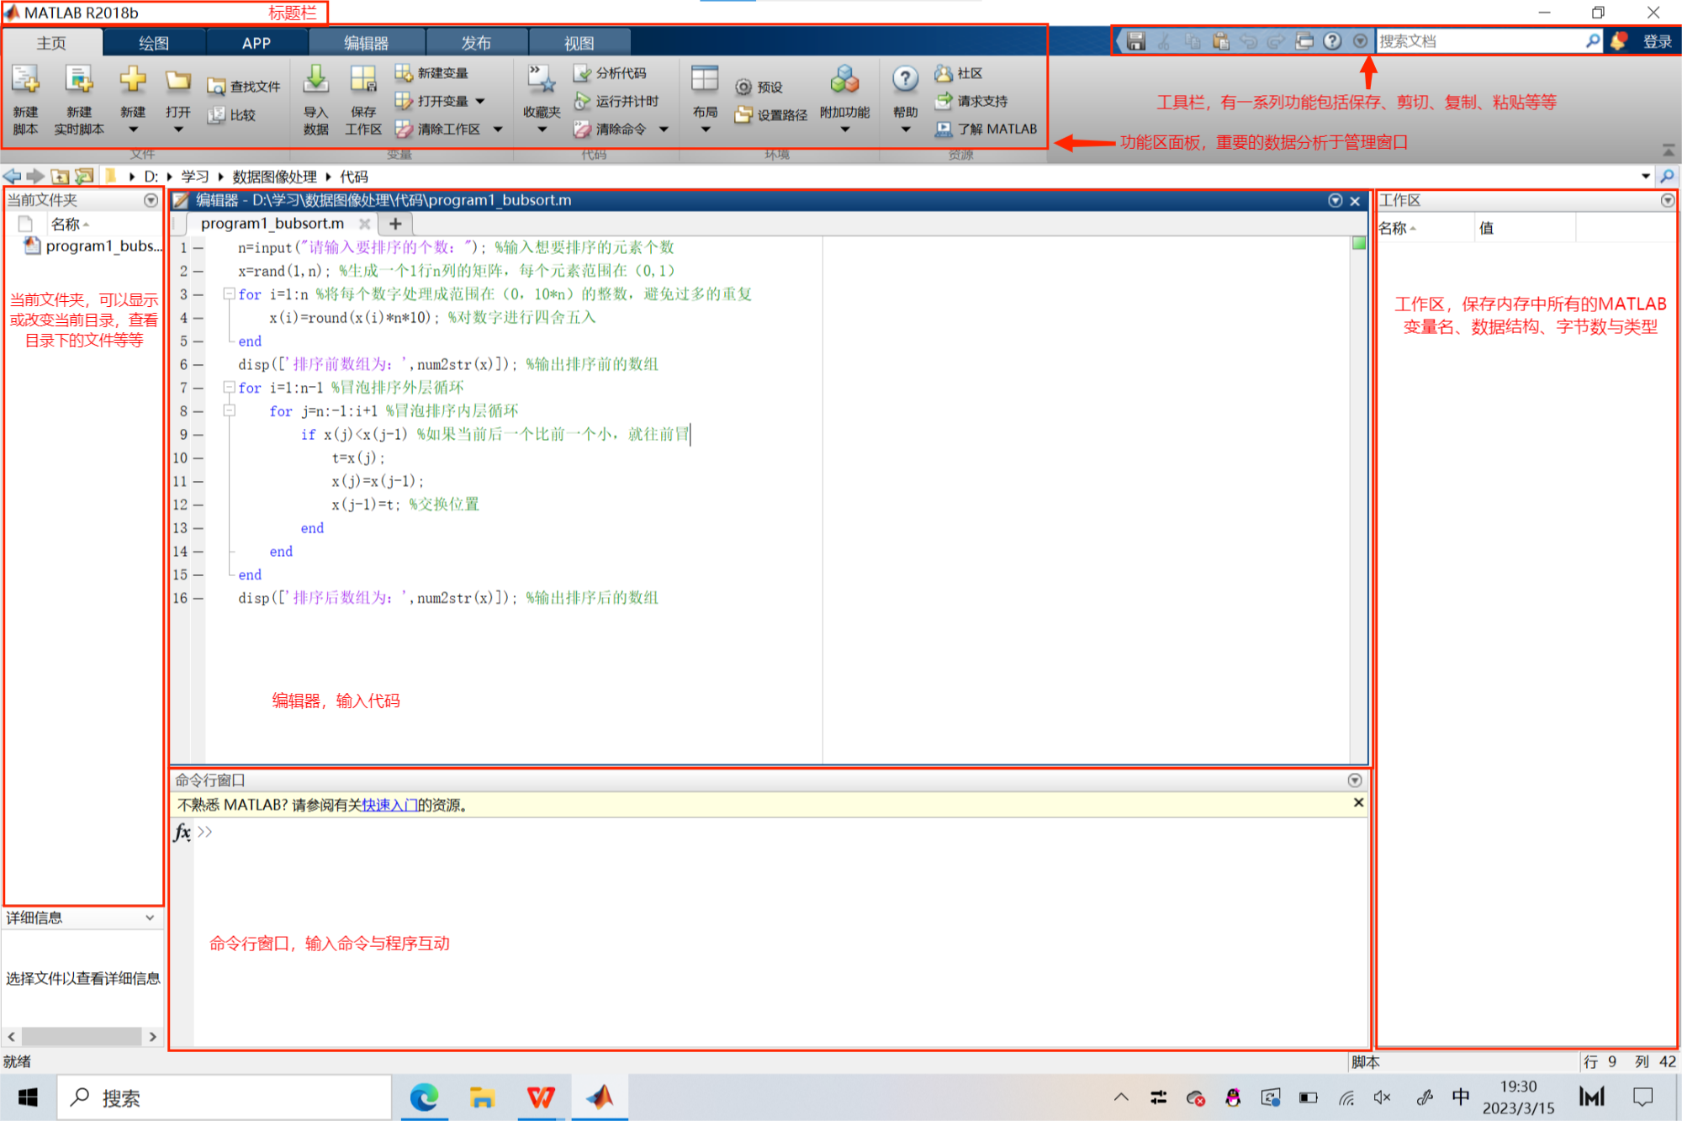
Matlab的主要功能有强大的数值计算能力；数据图示功能，命令与数学中的符号、公式非常接近，可读性强，容易掌握；编程功能；Notebook功能；还有丰富的工具箱。
- 敲入基本代码，并调试Matlab程序
本次实验要实现的功能是将数组进行排序，程序代码如5.实验程序与程序注释所示。
- 实验程序与程序注释
n=input("请输入要排序的个数："); %输入想要排序的元素个数
x=rand(1,n); %生成一个1行n列的矩阵，每个元素范围在（0,1）
for i=1:n %将每个数字处理成范围在（0，10*n）的整数，避免过多的重复
x(i)=round(x(i)*n*10); %对数字进行四舍五入
end
disp(['排序前数组为：',num2str(x)]); %输出排序前的数组
for i=1:n-1 %冒泡排序外层循环
for j=n:-1:i+1 %冒泡排序内层循环
if x(j)<x(j-1) %如果当前后一个比前一个小，就往前冒
t=x(j);
x(j)=x(j-1);
x(j-1)=t; %交换位置
end
end
end
disp(['排序后数组为：',num2str(x)]); %输出排序后的数组
- 实验结果与总结
本次实验安装了MATLAB软件，熟悉了MATLAB软件的界面并编写了一个简单的MATLAB程序，对MATLAB语言有了初步的认识。我发现MATLAB语言与其他的高级语言非常相似，它对缩进的要求以及输入等与python语言十分相似，但对于数据的处理却比较特殊。MATLAB比较侧重数据的处理，其大部分运算或命令都在基于矩阵运算，矩阵是MATLAB中最基本也最重要的数据类型。本次实验编写的代码比较简单，是较基础的冒泡排序算法，使用了两重循环对数据进行了排序，其中用户输入要排序的元素个数，由程序自动生成元素并进行排序。

